用户手册
4K60 HDMI-4X4超高清矩阵

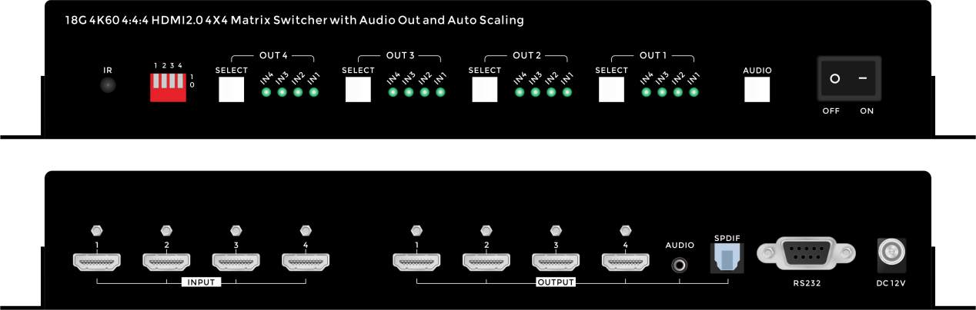
目 录
一、产品简介 3
二、特性 3
三、技术规格 3
四、包装清单 3
五、面板示意图 4
前面板： 4
后面板： 4
六、连接示意图 5
七、遥控、拨码以及中控指令说明说明 5
7.1遥控说明： 5
7.2拨码说明： 6
7.3中控指令：.............................................................7
九、售后服务 8

我们非常荣幸阁下选购了我们的产品。在使用本产品之前，请您仔细地阅读本说明书，以便得到最佳的性能。希望此说明书在您使用时给您带来方便，如果您有任何疑问，请及时与我们或您的经销商联系。

- 产品简介
4K60 HDMI-44矩阵（带EDID控制）可连接4路HDMI信号源到4个显示器。主机有4路HDMI输出，且每一路HDMI输出都支持1080p到4K的全高清格式，以及所有的3D格式。支持独立的EDID控制。4K60 HDMI-44主机可连接到HDMI显示器的蓝光播放机、数字机顶盒、家庭影院电脑以及游戏控制器搭配使用。通过提供的IR遥控装置、RS-232，或者通过前面板的选择按键来选择，任何信号源在任何时候、任何显示器上都可以被识别。支持音频加嵌和解嵌，且每一路输出都可以单独切换不同的音频输出，不接入信号源的时候，无法切换信道，保持最后一次输出时的信道

特性
- 支持4路HDMI信号输入，4路HDMI输出
- 支持4K60超高清画质输出
- 支持每路输出可单独切换输入信号
- 支持音频选择输出，输入音频可切换至任意一路输出
- 支持一路音频解嵌
- 支持前面板拨码调节分辨率
- 支持串口发送指令控制
技术规格
输入信号 | 4XHDMI
输入分辨率 | 1920X1080,1920X2160,4K30,4K60
输出信号 | 4XHDMI
输出分辨率 | 720p，1080p，4k30,4k60
控制方式 | 前面板按键，串口,红外
电源 | 12V/1.5A
功耗 | 5W<(最大)
重量 | 940g
尺寸 | 280X117.5X44MM
工作温度 | 0℃ ~50℃
- 包装清单
4K60 4X4矩阵 1台
红外遥控器1个
12V电源适配器 1个
合格证保修卡 1张

面板示意图

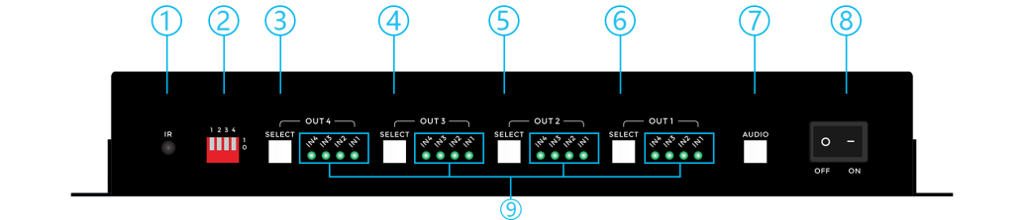
前面板：
标识 | 类型 | 说明
1-IR | IR红外传感器 | 接受遥控器发出的指令
2-EDID | EDID拨码调节 | EDID拨码调节分辨率
3-OUT4 SELECT | OUT4输出选择 | OUT4选择1-4输入信号输出
4-OUT3 SELECT | OUT3输出选择 | OUT3选择1-4输入信号输出
5-OUT2 SELECT | OUT2输出选择 | OUT2选择1-4输入信号输出
6-OUT1 SELECT | OUT1输出选择 | OUT1选择1-4输入信号输出
7-AUDIO | 输入音频切换 | 每路输出可切换不同的音频
8-OFF ON | 电源开关 | OFF为关闭 ON为开启

后面板:
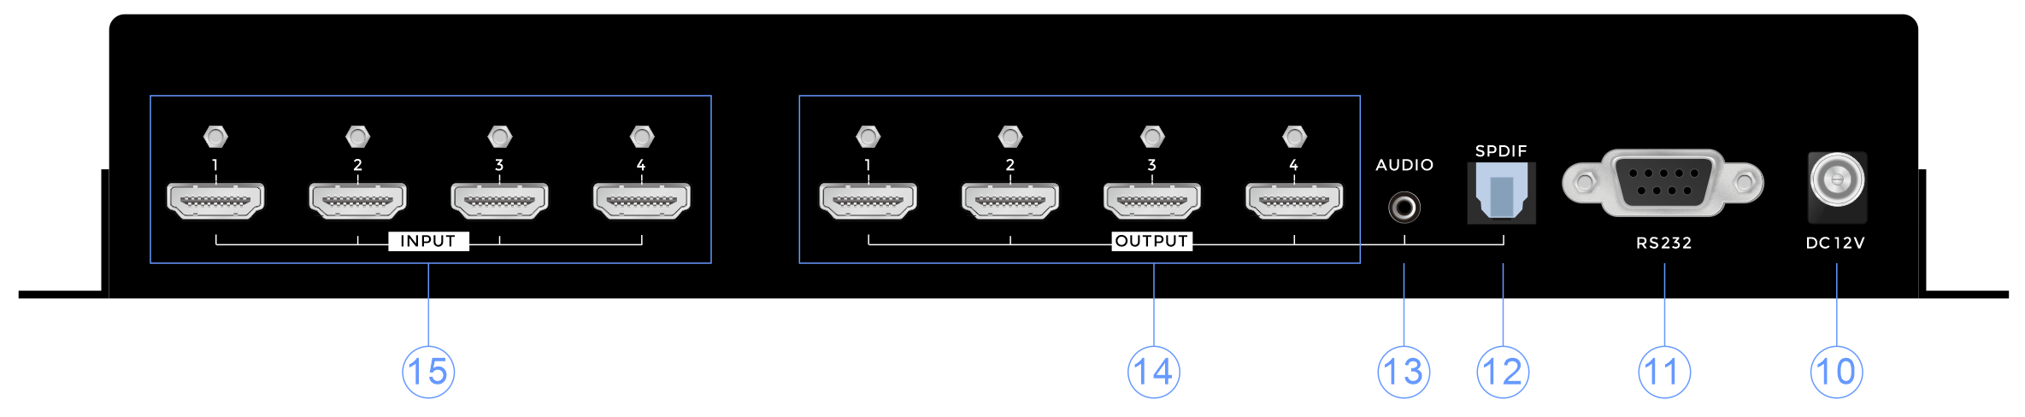

标识 | 类型 | 说明
10-DC 12V | 电源输入接口 | 12V /1.5A 电源输入
11-RS232 | 指令接收口 | RS232接收口
12-SPDIF | SPDIF输出口 | SPDIF输出口
13-AUDIO OUT | 音频输出接口 | 音频输出接口
14-OUTPUT | HDMI输出接口 | HDMI信号输出接口
16-INPUT | HDMI输入接口 | HDMI信号输入接口

连接示意图

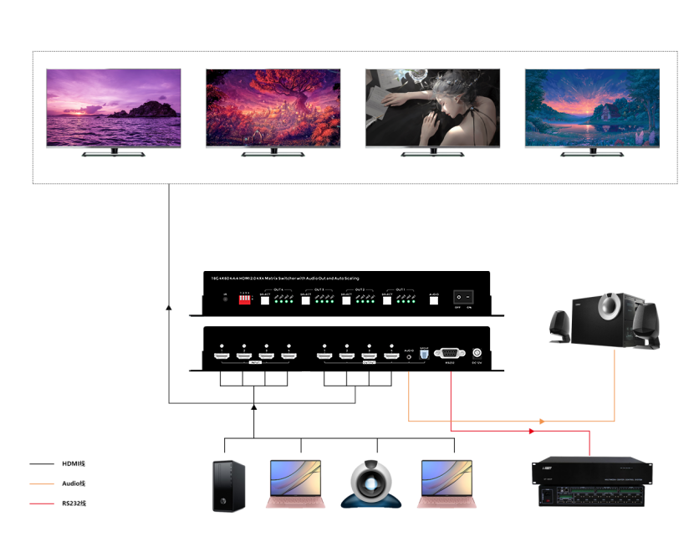

拨码以及中控指令说明
7.1拨码说明
0000 | 7CH_4K60_444
0001 | 2CH_4K30
0010 | 5CH_4K60_420
0011 | 7CH_1080P
0100 | 2CH_4K60_444
0101 | 5CH_1080P_3D
0110 | 7CH_4K30
0111 | 2CH_1080P
1000 | 5CH_4K60_444
1001 | 7CH_1080P_3D
1010 | 2CH_4K60_420
1011 | 5CH_1080P
1100 | 7CH_4K60_420
1101 | 2CH_1080P_3D
1110 | 5CH_4K30
1111 | 透传
7.2.中控指令
7.2.1：HDMI信号切换
RS232：通过RS232串口线连接到控制设备
波特率: 19200（出厂默认值）
使用RS232直连线
指令发送（T：0-3，R：0-3）
TX select RX
Command:TxRx(“x”mean number,eg. T2R0)
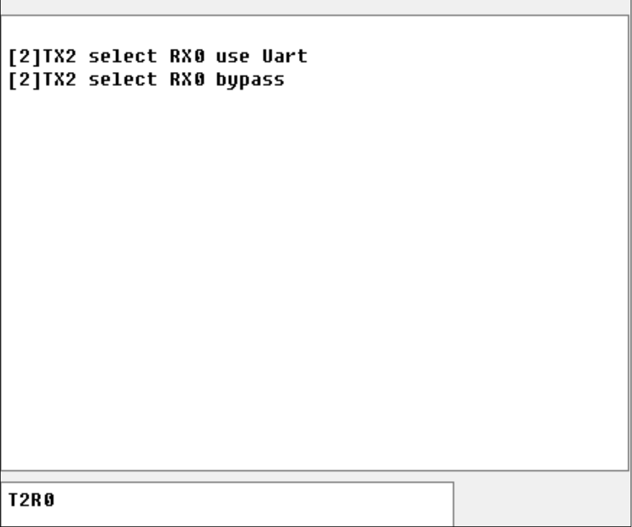
“T”mean TX, “R” mean RX
T2R0 mean TX2 select RX0.
注：T为接收端，R为发送端
7.2.2：音频切换
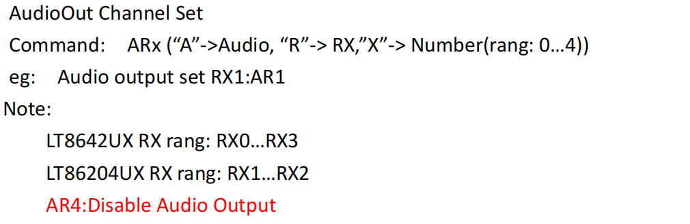
指令：ARx
注释：R为输出，X为输出音频选择（X：0~3）

指令：EX（X：0~F）

八、注意事项
设备安装时，敬请您注意以下事项：
1、 电源：
本设备使用12V/1.5A电源，电源支持100-240V交流电压输入，为了使设备能正常工作，请不要轻易更换本公司以外品牌和规格电源。
2、断电：
需要进行设备移动或其他需要断电的工作时，要关断所有的电源，拔掉电源插头等，以确保您和设备的安全。
3、线缆：
不能在电源线、信号线、通讯线等线缆上压放物品，应避免线缆被踩踏或挤压，以防止出现漏电或短路等危险。
4、 信号线连接：
从设备上插、拔信号线时，设备需要断电，以免损坏设备。带电插拔造成的损坏不在保修范围。
5、 散热孔：
设备外表面可能有散热用的开孔，不要堵塞这些开孔，以免热量积聚，损坏设备或造成火灾等危险。
6、 设备安置：
应合理安置设备，如装入标准机架、机箱、机柜，或放置在稳固平整的工作台面上，防止设备跌落。
7、 环境：
设备工作的环境要注意防尘、防潮，尤其要防止液体浸泡和溅入设备内部。
8、 维修：
所有的维修工作应由专业维修人员完成，未经培训不要尝试自己维修设备。为防止电击危险，不要擅自打开机壳。
9、 安全注意事项：
1、 设备内部有高压电，非专业维修人员不得打开机箱，以免发生危险；
2、 严禁水滴或水溅，严禁在设备上放置任何装有液体的容器物品；
3、 为预防火灾，禁止设备靠近火源；
4、 为了充分通风，设备前后面板至少应保持 20CM 的空隙；
5、 设备如发出怪异噪音、冒烟或怪味，应立即拔掉电源插头，由专业维修人员处理；
6、 在有雷电或长期不用的情况下，请拔掉电源插头；
7、 不要从本设备通风孔塞入任何物体，以免造成设备损坏或触电；
8、 不宜将本设备放置于近水或其它潮湿的地方使用；
9、 不宜将本设备放置于散热片附近或其它高温地方使用；
10、 请妥善整理放置电源线，以防破损；
11、 下列情况，应拔掉本设备电源插头，由专业维修人员处理：
1) 插头电源线损坏或磨损时；
2) 有液体溅入本设备时；
3) 本设备跌落或机箱损坏时；
4) 本设备出现明显功能异常或性能变化时。
5) 定时检查风扇是否正常工作，如果风扇不工作应立即拔掉关掉设备电源，由专业人员处理；
本设备不适合非专业人员操作调试，使用者须接受专业人员培训和指导。
使用前请仔细阅读本说明书，说明书应妥善保存以备后用。

九、售后服务
9.1 保证信息
本公司保证在从公司或者它授权的分销商购买之后的一(1)年时间内，在正常使用和服务支持下，该产品的工艺和材料没有缺陷。
如果产品在有效的保证期内不能在保证的范围内正常工作，公司将选择并支付修理有缺陷的产品或者部件，把等效的产品或者部件交付给用户替换有缺陷的项目的花费，或者退还用户购买缺陷产品支付的价格。
被替换的全部产品将成为公司的财产。
用于替换的产品可能是新的或者是被修复的。
无论哪个时间更长，任何替换的或者修理的产品或部件有九十（90）天保证期或者最初保证的剩余期。不论是否在保证期内，公司不对顾客送返公司修理的产品中包含，储存，或者集成的任何软件，固件，信息，或者记忆数据负责。
9.2 保证限制和例外
在上述的有限保证之外，如果产品因滥用，错误使用，疏忽，意外，异常的物理压力或者电压，未被授权的修改，窜改，改变或者由于公司或它授权的代理以外其他人提供的服务造成的损坏，公司将不用承担额外的义务。平常使用或者在该产品适用的应用中正确使用产品而引起的故障除外。

